Année universitaire 2023-2024

DOSSIER DE CANDIDATURE
en vue de l’accès à la formation préparatoire au Certificat pour Participer à l’Enseignement Français à l’Étranger – CAPEFE
Prérequis : être en mesure d’attester d’un niveau B2 en langue anglaise (TOEIC, TOEFL, CLES niveau 2, …) de moins de 5 ans.
Dans le cas où le candidat ne pourrait attester d’un niveau B2 en langue anglaise de moins de 5 ans, il devra faire une demande d’entretien avec un enseignant d’anglais de l’INSPE CVL à l’adresse capefe.inspe@univ-orleans.fr

RENSEIGNEMENTS ADMINISTRATIFS

Mme q M. q NOM d’usage …………………………………… Prénoms …………………………………
(nom de famille en MAJUSCULES)

NOM de naissance …………….………………………………………………………………………..………………..

Date et lieu de naissance |__|__|I__|__|||__|__||__|__| à ……………………………………………………….

Numéro de sécurité sociale |__||__||__||__||__||__||__||__||__||__||__||__||__| |__||__|

Nationalité ……………………………………………………………………………………………………………..

Adresse ……………………………………………………………………………………………………………….

……………………………………………………………………………………………………………………………

Code Postal |__|__|__|__|__| Ville ………………………………………….. Pays ……...………………………...

Adresse électronique ………………………………………………………………………………………………..

N° Tél. fixe N° tel portable ………………….…………………..
J’autorise l’utilisation de mon numéro de téléphone portable à des fins d’envois de SMS relatifs à l’Université d’Orléans. OUI o NON o

______________________________________________________________________________
Ce dossier ne constitue pas le dossier d'inscription à l'Université.
Vous disposez d’un droit d’accès, de rectification, d’opposition et de suppression des données qui vous concernent (article 38 de la loi « informatique et libertés » n°78-17 du 6 janvier 1978 modifiée). Pour l’exercer, adresser-vous à l’INSPE Centre-Val de Loire.

1 – VOS ETUDES

Candidats.tes titulaires de titres, diplômes universitaires ou autres, français ou étrangers.

A - Vos acquis scolaires et universitaires

Détail des années d'études effectuées et, éventuellement, diplômes obtenus :

DATES (chronologique)  du…au… | ETABLISSEMENT FREQUENTE  Études et stages | LIEU | DIPLOME OU EXAMEN  PREPARE | RESULTAT OBTENU
 |  |  |  | Admis | non admis | résultats en instance

2 – VOTRE SITUATION ACTUELLE
A – Vous êtes actuellement étudiant.e à l’INSPE Centre Val de Loire
Précisez :
qMEEF 1er degré
q M1 MEEF 1D q M2 MEEF 1D
Précisez votre centre INSPE d’inscription :

q Blois
q Bourges
q Chartres
q Châteauroux
q Orléans
q Tours-Fondettes

qMEEF 2nd degré
q M1 MEEF 2D q M2 MEEF 2D
Précisez votre université d’inscription :

q Université d’Orléans
q Université de Tours

MEEF Encadrement éducatif

q M1 MEEF Encadrement éducatif
q M2 MEEF Encadrement éducatif

MEEF Pratiques et Ingénierie de la Formation
q M2 MEEF Pratiques et Ingénierie de la Formation

B – Vous exercez actuellement les fonctions de personnel enseignant ou d’éducation titulaire dans l’académie d’Orléans-Tours
Précisez :

- Concours obtenu :
q CRPE
q CAPES / CAPEPS / CAPLP / CAPET

q Agrégation
q Autre, précisez : …………………………

- Expérience à l’étranger
q Ayant déjà exercé dans un établissement d’enseignement français à l’étranger

C – Vous n’êtes ni étudiant en master MEEF à l’INSPE CVL ni personnel enseignant ou d’éducation titulaire dans l’académie d’Orléans-Tours

q Personnel enseignant ou d’éducation titulaire dans une autre académie¹
Le cas échéant, précisez :
q En poste à l’étranger
q Ayant déjà exercé dans un établissement d’enseignement français à l’étranger

q Personnel d’éducation ou d’enseignement non titulaire dans l’académie d’Orléans-Tours
Précisez :
q Personnels enseignants et d’éducation de l’enseignement public stagiaires
q Personnels enseignants et d’éducation contractuels de l’enseignement public
q Personnels enseignants et d’éducation contractuels de l’enseignement privé
q Personnels enseignants et d’éducation contractuels de l’enseignement français à l’étranger

q Agent de la fonction publique non personnel enseignant ou d’éducation

q Salarié du secteur privé

q Autres situations

ACTIF DU SECTEUR PRIVÉ / AGENT DES FONCTIONS PUBLIQUES
Poste actuel |  | Depuis le
Contact employeur |  | Téléphone
Adresse de l’employeur

Siret de l’entreprise
Code postal |__|__|__|__|__| | Commune :
Secteur d’activité : q Public q Privé q Autres

DEMANDEUR D’EMPLOI
Adresse Pôle Emploi
Date d’inscription |__||__|/|__||__|/|__||__||__||__| | Identifiant |__||__||__||__||__||__||__||__|
Date d’ouverture des droits |__||__|/|__||__|/|__||__||__||__| | Date de fin de droits  |__||__|/|__||__|/|__||__||__||__|
Poste présent | Durée

3 – VOS EXPERIENCES PROFESSIONNELLES

Ä Décrivez chronologiquement vos différentes expériences professionnelles et de formation, plus particulièrement en lien avec les compétences attendues pour participer à l’enseignement dans les établissements de l’enseignement français à l’étranger (https://www.education.gouv.fr/bo/20/Hebdo10/MENH1933048A.htm)
Ä Précisez les compétences développées.
Ä Indiquez clairement le niveau de responsabilité, et joignez les documents justificatifs numérotés (attestation d’employeur, contrat de travail, attestation de stage, lettre de mission, appréciation du responsable, ...).

DATES  du…au… | FONCTIONS EXERCEES ET LIEU  (nom des écoles, établissements, entreprises) | NIVEAU DE RESPONSABILITE | COMPETENCES | N° pièce justificative

Cette rubrique peut être développée au verso ou sur une feuille complémentaire jointe au dossier

4 – VOS ACQUIS PERSONNELS

Ä Compétences linguistiques : niveau linguistique en référence au Cadre Européen Commun de Référence pour les Langues https://www.legifrance.gouv.fr/jorf/id/JORFTEXT000041606362

Langue | Niveau estimé par rapport aux niveaux de langues européens (CECRL)  (A1, A2, B1, B2, C1, C2) | N° pièce justificative
Dans le cas où le candidat ne pourrait attester d’un niveau B2 en langue anglaise (TOEIC, TOEFL, CLES niveau 2, …) de moins de 5 ans, il devra faire une demande d’entretien avec un enseignant d’anglais de l’Inspé, à l’adresse capefe.inspe@univ-orleans.fr

Ä Décrivez les compétences acquises hors de tout système de formation correspondant à votre projet et leurs conditions d’obtention (responsabilités associatives, activités bénévoles, culturelles, productions et réalisations personnelles…), possibilité de joindre des pièces justificatives :

DATES  du ... au ... | EXPERIENCES PERSONNELLES | COMPETENCES | N° pièce justificative
Cette rubrique peut être développée sur une feuille complémentaire, jointe au dossier

4 – VOTRE REGIME D’INSCRIPTION

Veuillez préciser sous quel régime vous envisagez de suivre la formation visée :

£ dans le cadre de la formation initiale (en tant qu’étudiant.e inscrit.e en master MEEF à l’INSPE CVL)
£ dans le cadre de la formation continue (stagiaire de l’École Académique de Formation Continue du rectorat de l’académie d’Orléans-Tours)
£ dans le cadre de la formation professionnelle (stagiaire de la formation professionnelle)
La formation continue s’adresse à toutes les personnes engagées dans la vie active (salariés.ées, demandeurs.euses d’emploi, travailleurs.euses indépendants.tes, etc.). Pour tout renseignement sur la formation continue : sefco@univ-orleans.fr

J’atteste, sur l’honneur, que les renseignements indiqués dans ce dossier sont sincères et véritables.

Le ........................................................................... Signature

PIECES A JOINDRE AU DOSSIER

- Curriculum vitae actualisé
- Lettre de motivation (démontrant le projet professionnel du candidat à participer à l’enseignement français à l’étranger)
- Photocopie des diplômes obtenus (les candidats titulaires d’un diplôme étranger doivent en fournir la traduction certifiée)
- Photocopie des concours obtenus (CAPES, CRPE, Agrégation, …)
- Justificatifs des activités professionnelles ou bénévoles en lien avec le CAPEFE (certificats ou attestation de l’employeur ou de stages)
- Photocopie de la carte d’identité ou du titre de séjour en cours de validité pour la durée de la formation sollicitée pour les candidats.tes étrangers.ères
- Pour les candidats en poste (titulaires ou non titulaires), photocopie du PV d’installation / du contrat de travail, … attestant de sa situation professionnelle pour l’année de formation envisagée

ENVOI DU DOSSIER / RESULATS
Calendrier des campagnes de candidature et modalités
Régime d’inscription à la formation | Calendrier | Dossier à retourner à …
Formation continue (EAFC académie Orléans-Tours) | 1 campagne :  Du 10/04/2023 au 02/06/2023, date butoir de réception du dossier de candidature | capefe.inspe@univ-orleans.fr
Formation professionnelle (SEFCO) | 2 campagnes :  Campagne n° 1 Du 10/04/2023 au 02/06/2023, date butoir de réception du dossier de candidature  Campagne n’°2 : du 31/08/2023 au 15/09/2023, date butoir de réception du dossier de candidature | capefe.inspe@univ-orleans.fr  ET  claire.daviau@univ-orleans.fr
Formation initiale (étudiants MEEF) | 1 campagne :  Du 31/08/2023 au 15/09/2023, date butoir de réception du dossier de candidature | capefe.inspe@univ-orleans.fr
Les résultats seront communiqués aux candidats par courriel électronique.

Les candidats relevant du SEFCO préciseront ici s’ils souhaitent candidater à
- La préparation à la certification ET aux épreuves de certification ;
- Aux épreuves de certification uniquement.
La commission pédagogique de l’INSPE CVL se réserve le droit de statuer sur ces spécificités.

REMARQUES IMPORTANTES
Seuls les dossiers complets, signés et déposés dans le délai indiqué ci-dessus seront examinés.
L’avis porté à la candidature n’est valable que pour l’année universitaire indiquée sur la décision.
La commission proposera un entretien au candidat ou à la candidate en cas d’impossibilité d’attester du niveau B2 en langue anglaise.

Voies et délais de recours :
« Toute contestation doit être formulée par écrit et adressée au président de la commission pédagogique dans un délai de 2 mois à compter de la publication des résultats (recours gracieux). L’intéressé dispose également, dans les mêmes délais, d’une possibilité de recours contentieux devant le tribunal administratif d'Orléans. Cependant, il est rappelé que l’appréciation souveraine de la commission ne saurait être remise en cause.»

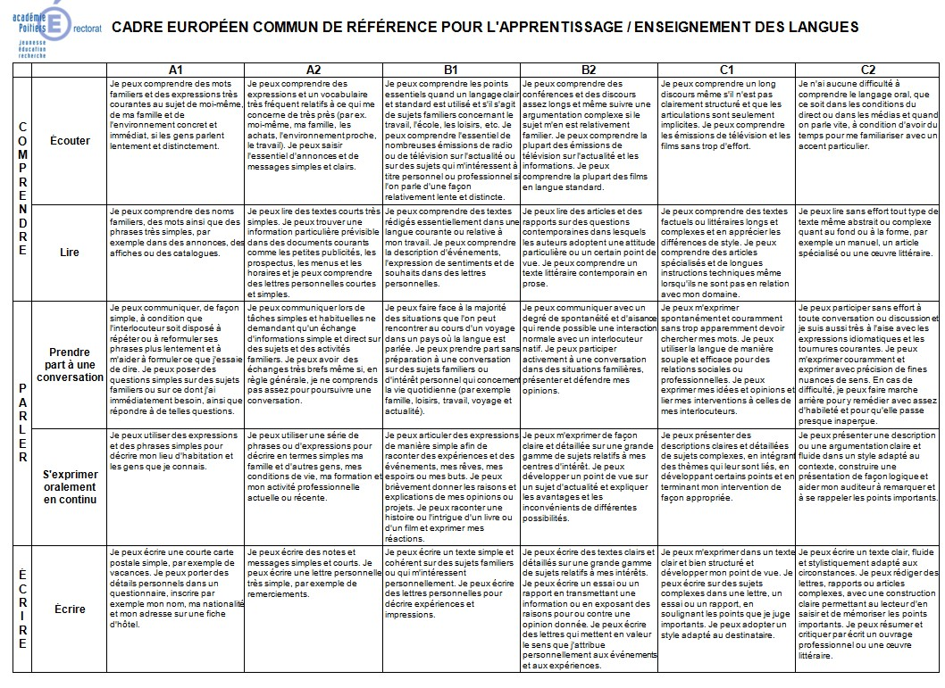
1. Interagir avec des élèves dans un contexte plurilingue et connaître le système éducatif français | Connaitre les processus d'acquisition d'une langue seconde.
 | Connaitre les principales méthodes d'enseignement d'une langue étrangère/langue seconde, les ressources disponibles, notamment numériques et démarches pédagogiques adaptées.
 | Intégrer la dimension interculturelle dans la pratique enseignante et dans la relation avec les familles.
2. Pratiquer des langues étrangères | Connaître les grands principes du cadre européen commun de référence pour les langues.
 | Faire valoir un niveau au moins B2 du cadre européen commun de référence pour les langues en anglais.
 | Maitriser le cas échéant une autre langue étrangère au niveau B2 du cadre européen commun de référence pour les langues.
3. Comprendre l'environnement international et les enjeux de la politique éducative de la France à l'étranger | Identifier les acteurs institutionnels de l'enseignement français à l'étranger.
 | Être sensibilisé au contexte et aux enjeux de la diplomatie dans le cadre de l'enseignement français à l'étranger.
 | Savoir présenter les enjeux concernant l'image de la France à l'étranger, l'exemplarité du personnel enseignant et d'éducation en poste à l'étranger et son rôle au titre de la coopération.
 | Présenter une aire linguistique en fonction des partenariats conclus par chaque institut national supérieur du professorat et de l'éducation.
 | Être capable de présenter le système éducatif français dans un contexte étranger.
 | Connaître les démarches pédagogiques mises en œuvre dans le pays d'accueil.
REFERENTIEL DE COMPETENCES – CAPEFE – Annexe 1 BO 04 février 2020

